

**Dit is de arbeidsovereenkomst tussen {{ naam_werknemer }}, Fornier Legal Design B.V. & De Roos Advocaten Coöperatief U.A.**

{{ datum_tekenen }}



Arbeidsovereenkomst voor {{ on_bepaald }}

PARTIJEN

# {{ naam_werknemer }}

(ook wel: ‘jij’)

Fornier Legal Design B.V.

(ook wel: ‘wij’)

De Roos Advocaten Coöperatief U.A.

(ook wel: ‘De Roos’)

{{ adres1_werknemer }}

{{ adres2_werknemer }}

Hamerstraat 19

1021 JT Amsterdam

Hamerstraat 19

1021 JT Amsterdam

ROL



# {{ rol }}

START- EN EINDDATUM

# {{ start_datum }} tot {{ eind_datum }}

SALARIS

# EUR {{ bruto_salaris }} / maand



## Jouw rol

Je gaat bij ons aan de slag als {{ rol }}. Daarnaast zal je assisteren bij de werkzaamheden die door de advocaten van De Roos worden verricht.

1. **Salaris**

Je salaris is EUR {{ bruto_salaris}} bruto per maand (uitgaande van {{ uren }} uur per week).

1. **Je gaat {{ parttime_fulltime}} werken**

Namelijk {{ uren }} uur per week. Dat komt neer op {{ dagen }} dagen. We zullen in onderling overleg bepalen welke dagen dat zijn.

1. **Extraatjes**

Je krijgt een vaste onkostenvergoeding van EUR 25 per maand voor telefoon- en belkosten. Reiskosten voor woon-werkverkeer worden vergoed. Deze vergoeding is € 0,19 per kilometer (bij autogebruik) of vergoeding van OV-kosten. Je krijgt 8% vakantiebijslag over het salaris.

1. **Geheimhouding**

Je zal voor, tijdens en na het dienstverband alle vertrouwelijke informatie geheim houden.

1. **Vakantiedagen**

Uitgaande van jouw parttime dienstverband voor de duur van { duur_dienstverband }} maanden heb je recht op {{ vakantiedagen }} vakantiedagen.

1. **Ziekte**

Als je ziek bent zal je dit op de eerste werkdag aan Maurits Fornier of Sera Visser laten weten.

### Persoonsgegevens

Met inachtneming van de rechten en verplichtingen op grond van de Algemene Verordening Gegevensbescherming geef je ons toestemming

(bijzondere) persoonsgegevens te verwerken in het kader van de arbeidsverhouding.

### Toepasselijk recht en geschillen

Op deze Arbeidsovereenkomst is uitsluitend Nederlands recht van toepassing. De rechtbank Amsterdam is bevoegd.

### Zorgverzekering

Wij zullen de wettelijke inkomensafhankelijke bijdrage conform de Zorgverzekeringswet inhouden op jouw nettosalaris. Je hebt recht op een volledige vergoeding (bruto) van dit ingehouden bedrag.

### Nevenactiviteiten

Je zal gedurende de Arbeidsovereenkomst zonder onze voorafgaande schriftelijke toestemming geen (al dan niet gehonoreerde) legal design werkzaamheden verrichten voor of in dienst van derden.

### Doorbetaling bij ziekte

Bij ziekte zullen we loon betalen overeenkomstig het wettelijk vereiste minimum zoals bepaald in artikel 7:629 BW.

### Wijzigingen

Wij kunnen eenzijdig wijzigingen in deze Arbeidsovereenkomst aanbrengen indien wi bij deze wijzigingen een zodanig zwaarwichtig belang hebben dat jouw belang (dat bij wijziging eventueel wordt geschaad) daarvoor naar maatstaven van redelijkheid en billijkheid moet wijken.

Wijzigingen in deze Arbeidsovereenkomst zijn slechts geldig voor zover deze schriftelijk zijn vastgelegd.

### Overwerk

Als dat nodig is ben je bereid over te werken, uiteraard binnen redelijke grenzen. De vergoeding voor eventueel overwerk is verdisconteerd in je salaris.

### Gevolg van ongeldigheid van bepalingen

Indien een of meer bepalingen van deze Arbeidsovereenkomst op enig moment ongeldig of

niet afdwingbaar zouden zijn of worden, wordt daardoor de geldigheid en afdwingbaarheid van de overige bepalingen van deze Arbeidsovereenkomst niet aangetast.

Partijen zullen dan deze Arbeidsovereenkomst voor zover nodig aanpassen, in die zin dat zij de ongeldige bepalingen zullen vervangen door geldige en verbindende bepalingen die zo min mogelijk verschillen van de desbetreffende ongeldige of niet-afdwingbare bepaling(en).



### 13. Intellectuele eigendomsrechten

Alle huidige en toekomstige (intellectuele eigendoms) rechten terzake van alles dat tot stand komt bij of in verband met de uitvoering van deze Arbeidsovereenkomst berusten exclusief bij Fornier Legal Design B.V.

Voor zover de Intellectuele Eigendomsrechten van rechtswege of anderszins bij jou (komen te) berusten, draag je deze hierbij over.

WERKNEMER

# {{ naam_werknemer }}

datum:

WERKGEVER

# Fornier Legal Design B.V.

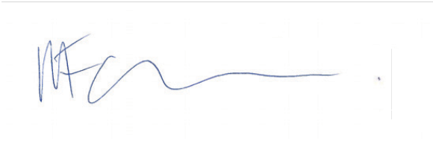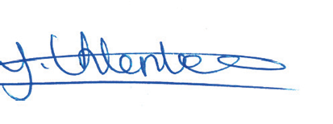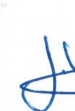

Maurits Fornier (bestuurder)

Coöperatief U.A.

Joni Uhlenbeck (bestuurder)

{{ datum_tekenen }}

{{ datum_tekenen }}

WERKGEVER

# De Roos Advocaten



**Wij kijken uit naar je komst!**